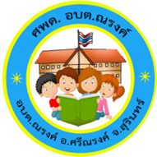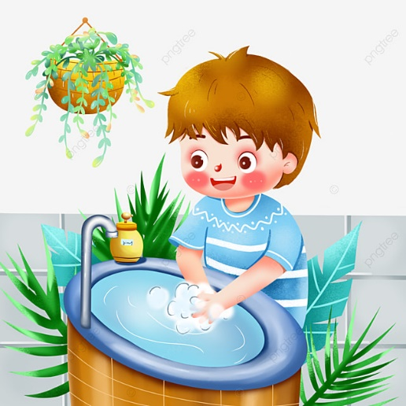

1. แนะนำกิจกรรมว่ามีชื่อกิจกรรมอะไร
2. ผู้ปกครองสนทนากับเด็กเกี่ยวกับการล้างแก้ว โดยผู้ปกครองตั้งคำถามกระตุ้นเด็กพูดเกี่ยวกับการล้างมือว่ามีความสำคัญอย่างไร
3. ครูแนะนำวิธีการล้างมือ ๗ ขั้นตอน
4. ครูและเด็กๆร่วมกันล้างมือ ๗ ขั้นตอน
5. ผู้ปกครองชื่นชมเด็ก เช่น“เก่งมากเลย” วันนี้หนูล้างมือได้ด้วยตัวเอง

**อุปกรณ์**

-ขันน้ำ

-สบู่ เจลล้างมือ

-ผ้าเช็ดมือ

**ส่งเสริมทักษะ EF**

๑.เด็กๆได้จดจำวิธีล้างมือ

๒.วางแผนลงมือทำ

๓.ริเริ่มลงมือทำ

๔.จดจ่อในสิ่งที่ทำ

๕.ควบคุมตนเองในการทำกิจกรรม

๖.ยืดหยุ่นในการทำกิจกรรม

ประสบการณ์ที่ได้รับ

**๑.เด็กมีสุขนิสัยที่ดี**

**๒.เด็กได้รับประสบการณ์ตรง**

ความร่วมมือในการทำกิจกรรม

ประสบการณ์ที่ได้รับ

ล้างมือถูกวิธี

**การประเมินผล**

**ผู้ปกครองทำเครื่องหมาย /  ลงในช่องประเมินผล**

**ว่าเด็กทำได้ในระดับใด**

บันทึกการทำกิจกรรม

**ขั้นตอนการทำ**

**๔๕.นางสาวธิติมาพร ยงกุล**

**กิจกรรม หนูน้อยมือสะอาด**